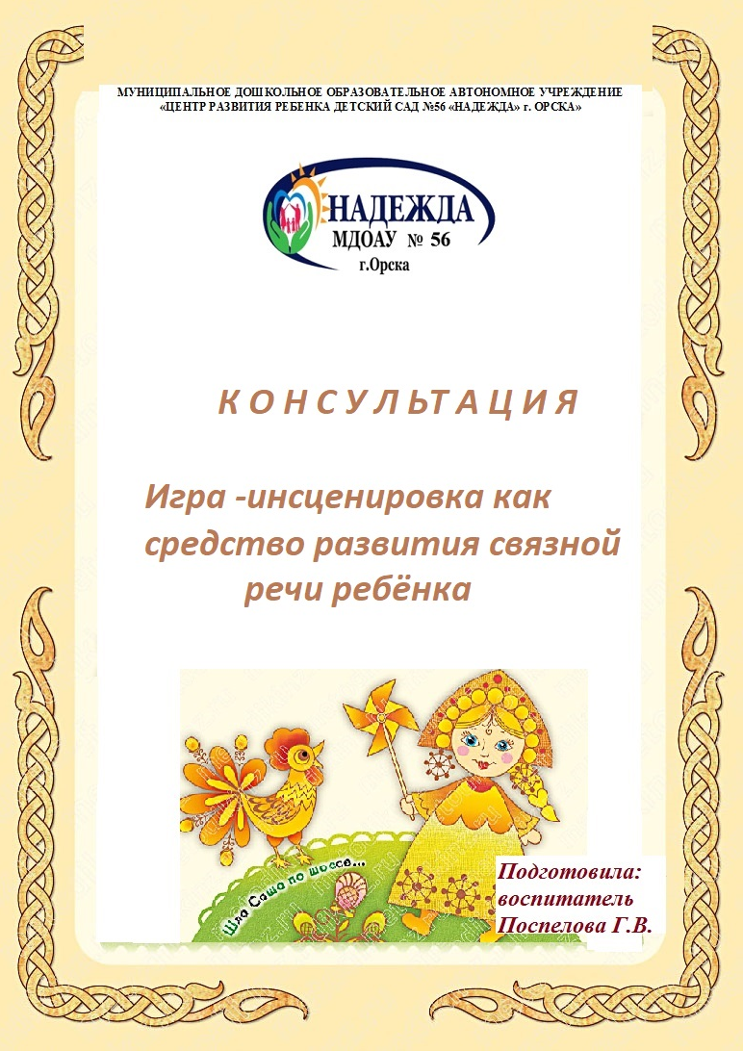

«Театр – волшебный край,
в котором ребёнок радуется, играя,
а в игре он познаёт мир»,
С. И. Мерзлякова
Ваш малыш подрастает, становится более самостоятельным, многое умеет делать без вашей помощи. Развитие речи, несомненно, тесно связано с общим развитием мышления ребенка, с уровнем его знаний об окружающем мире. И многие игры, направленные на развитие мышления, логики, а также чтение книг и просто повседневные разговоры, так или иначе, развивают речь вашего малыша. Но есть игры, которые очень близки и понятны ребенку. Это игры – инсценировки, самый распространенный вид детского творчества. Входя в образ, он играет любые роли. Стараясь подражать тому, что видел, и что его заинтересовало. Развивает способность искренне верить в любую воображаемую ситуацию.

Игры — инсценировки совершенствуют все стороны речи, развивают ее образность и выразительность. У ребенка формируется умение задавать вопрос, отвечать на него, подать реплику. Эти умения особенно важны в младшем возрасте для развития диалогической речи.
В театрализованной деятельности независимость ребенка проявляется в желании действовать по — своему, влияет на развитие самостоятельной игры. Начиная именно с младшей группы нужно неустанно заботиться о том, какое впечатление оказывает тот или иной спектакль на детей, так как в возрасте трех лет у ребенка проявляется первый интерес к роли, являющийся своеобразным зеркалом, в котором отражаются взаимоотношения между людьми.
Немаловажным является то, как вы готовитесь к предстоящей постановке. Выбираете художественный материл, оборудование, продумываете драматургию игры-инсценировки. Сюжет постановки будет интересен вашему ребенку, если вы, родители, используете в нем яркие костюмы, атрибуты, рассказываете с интонацией, с темпом, с динамикой. Чем интереснее инсценирует взрослый, тем привлекательнее для детей театр.
Для инсценировки с детьми младшего возраста можно использовать хорошо знакомые потешки, песенки, небольшие стихотворения содержащие диалог. ( «Кисонька-мурысенька», «Курочка–рябушечка», «Кошка, как тебя зовут?», «Зайку спрашивает еж», шотландская песенка «Купите лук», «Кто пасется на лугу», «Дали туфельку слону» и др.).
Например, инсценируя стихотворение «Кошка, как тебя зовут?» нужно подготовить блюдце и игрушку — собаку. Ребенку, который будет исполнять роль кошки надеть какой-нибудь атрибут, чтобы он представил себя кошкой.
Взрослый задает вопрос: «Кошка, как тебя зовут?
Ребенок выразительно отвечает: «Мяу»
Взрослый: «Стережешь ты мышку тут?»
Ребенок: «Мяу»
Взрослый: «Кошка, хочешь молочка? (протягивает блюдце)
Ребенок (ласково): «Мяу»
Взрослый (показывая игрушку): «А в товарищи щенка?»
Ребенок (отпрыгивая): «Ф-р-р-р»
Через несколько обыгрываний можно поменяться ролями с ребенком.
А еще эти игры отлично подходят для проведения зарядки с малышами. Ее можно проводить не только дома, но и во время прогулок на улице, подключив к ней других деток. Ведь вместе всегда веселее. Пример:
Зарядка.
В небе солнышко плывет (стоя руки вверх кружиться)
Сильный ветер траву гнет (наклоны вперед)
В ручейке журчит водичка (стоя изображать плавательные движения)
Машет хвостикам лисичка (на четвереньках крутить попкой)
По листву ползёт улитка (встать на одно колено и ползти, приволакивая вторую ногу)
Лезет ящерица прытко (ползать по – пластунский)
Слон кивает головой (качать головой)
Ловит белка хвостик свой (на четвереньках кружиться, гоняясь за «хвостиком»)
Корешки медведь копает (сидеть, разведя прямые ноги в стороны и наклоняясь вперед делать копательные движения по полу — т.е. растяжка)
Квочка листья разгребает (стоя ногами «копать» назад)
В речке уточка плывет (лежа на животе держаться руками за ноги и покачиваться)
А в траве змея ползет (лежа на животе упираясь руками поднимать верхнюю часть туловища)
Быстро прыгает лягушка (прыгать на корточках)
Навострил зайчишка ушки (прыгать стоя, на голове сделать руками ушки)
Спинку выгнул червячок (мостик)
Надул щечки хомячок (надуваем щечки)
Тихо бабочка сидит (сидя согнуть ноги в коленях «домиком» и махать ими – растяжка)
Под водою рыбка спить (свернуться клубочком)
Ловит рыбку дикий кот – (стоя наклоняться до пола, «цапая рыбку») лапкой цап и сразу в рот
В синем — синем море плавает дельфин (стоя руки вытянуть перед собой и делать ими волнообразные движения)
А по снегу ходит маленький пингвин (походить пятки вместе, носки врозь)
Прыгает и скачет зайчик молодой (скакать на четвереньках)
С неба огромный орел опустился (махая руками как птица, встать и приседать)
Утром чудесный цветок распустился (стоя руки вверх и в стороны – как лепестки цветка)
Тихо облака плывут (стоя руки в стороны, плавно делать ими волнообразные движения)
Все здоровыми растут (захлопать в ладошки).
Инсценируя потешки, вы делаете жизнь детей интересной и содержательной, наполненной радостью творчества. Каждый ребенок талантлив изначально, и ваши игры дают возможность выявить и развить в ребенке то, что заложено в нем от рождения. Чем раньше начать работу с детьми по развитию их творческих способностей средствами театрального искусства, тем больших результатов можно добиться в песенном, танцевальном и игровом творчестве. Навыки, полученные в игровых инсценировках, принесут детям пользу в повседневной жизни.

